Skulane i Bykle sitt arbeid med elevane sitt skulemiljø

Oktober 2017

Innleiing.
Generelle krav. Opplæringslova § 9a-1.
Kapitlet gjeld for elevar i grunnskolen og vidaregåande skole. Kapitlet gjeld og for elevar som deltek i leksehjelpordningar og skolefritidsordningar.
Denne planen har vi bygd opp rundt lovparagrafane i Opplæringslova kapittel 9A. Først har vi skrive noko om det fysiske miljøet. Deretter tek vi føre oss det psykososiale miljøet, med vår plan mot mobbing. Til slutt ser vi på systematisk arbeid vi gjer for å fremje eit godt miljø.

Det fysiske miljøet.
Opplæringslova
§ 9a-7Skolane skal planleggjast, byggjast, tilretteleggjast og drivast slik at det blir teke omsyn til tryggleiken, helsa, trivselen og læringa til elevane.
Det fysiske miljøet i skolen skal vere i samsvar med dei faglege normene som fagmyndigheitene til kvar tid anbefaler. Dersom enkelte miljøtilhøve avvik frå desse normene, må skolen kunne dokumentere at miljøet likevel har tilfredsstillande verknad for helsa, trivselen og læringa til elevane.
Alle elevar har rett til ein arbeidsplass som er tilpassa behova deira. Skolen skal innreiast slik at det blir teke omsyn til dei elevane ved skolen som har funksjonshemmingar.
Dersom ein elev eller forelder, eller eit av råda eller utvala ved skolen der desse er representerte, ber om tiltak for å rette på fysiske miljøtilhøve, skal skolen snarast mogleg behandle saka etter reglane om enkeltvedtak i forvaltningslova. Om skolen ikkje innan rimeleg tid har teke stilling til saka, vil det likevel kunne klagast etter føresegnene i forvaltningslova som om det var gjort enkeltvedtak.
Skulane i Bykle har gode uteområde med høve for fri leik både i ballbinge, skogholt og asfaltert plass. I Bykle er der og ei stor fotballbane og tilgang på gymnastikksal i friminutt. Det ligg godt til rette for aktivitet både vinter- og sommarhalvåret på begge skulane. Inne er det nyoppussa lokale på Fjellgardane skule. Det er godt med klasserom. I Bykle er det og godt med rom, med gode arbeidsplassar til elevane. Begge skulane er godkjende etter lov om miljøretta helsevern.

Det psykososiale miljøet.
Handlingsplan mot mobbing og krenkjande åtferd konkretiserer vårt arbeid med det psykososiale miljøet. Den ligg bakarst i dette dokumentet

§9 A-2. Retten til eit trygt og godt skolemiljø
Alle elevar har rett til eit trygt og godt skolemiljø som fremjar helse, trivsel og læring

§ 9 A-3.Nulltoleranse og systematisk arbeid
Skolen skal ha nulltoleranse mot krenking som mobbing, vald, diskriminering og trakassering.
Skolen skal arbeide kontinuerleg og systematisk for å fremje helsa, miljøet og tryggleiken til elevane, slik at krava i eller i medhald av kapitlet blir oppfylte. Rektor har ansvaret for at dette blir gjort.

Med kontinuerleg meiner vi at det systematiske arbeidet skal vere ein raud tråd i skulen sitt arbeid. Det skal drivast jamt gjennom heile skuleåret.
Det systematiske arbeidet skal vere gjennomtenkt og planmessig. Planane og rutinane må vere innarbeidde og må føljast av personalet når ein arbeider med saker som gjeld det psykososiale miljøet til elevane.
Tenesteleiar har ansvar for den daglege oppføljinga

§ 9 A-4.Aktivitetsplikt for å sikre at elevar har eit trygt og godt psykososialt skolemiljø
Alle som arbeider på skolen, skal følgje med på om elevane har eit trygt og godt skolemiljø, og gripe inn mot krenking som mobbing, vald, diskriminering og trakassering dersom det er mogleg.
Alle som arbeider på skolen, skal varsle rektor dersom dei får mistanke om eller kjennskap til at ein elev ikkje har eit trygt og godt skolemiljø. Rektor skal varsle skoleeigaren i alvorlege tilfelle.
Ved mistanke om eller kjennskap til at ein elev ikkje har eit trygt og godt skolemiljø, skal skolen snarast undersøkje saka.
Når ein elev seier at skolemiljøet ikkje er trygt og godt, skal skolen så langt det finst eigna tiltak sørgje for at eleven får eit trygt og godt skolemiljø. Det same gjeld når ei undersøking viser at ein elev ikkje har eit trygt og godt skolemiljø.
Skolen skal sørgje for at involverte elevar blir høyrde. Kva som er best for elevane, skal vere eit grunnleggjande omsyn i skolen sitt arbeid.
Skolen skal lage ein skriftleg plan når det skal gjerast tiltak i ei sak. I planen skal det stå
a) | kva problem tiltaka skal løyse

b) | kva tiltak skolen har planlagt

c) | når tiltaka skal gjennomførast

d) | kven som er ansvarleg for gjennomføringa av tiltaka

e) | når tiltaka skal evaluerast.
Skolen skal dokumentere kva som blir gjort for å oppfylle aktivitetsplikta etter første til femte ledd.

For å oppnå eit godt psykososialt arbeid, må skulen drifte eit førebyggande arbeid for å hindre uønska/krenkande åtferd og fremje helse, miljø og tryggleik. Skulen må ha rutinar og prosedyrar slik at ein kan sette i verk gode proaktive tiltak for å hindre uønska /krenkande åtfer. Ein må også ha rutinar og prosedyrar for å oppdage og handtere eventuelle krenkingar.
§ 9 A-5.Skjerpa aktivitetsplikt dersom ein som arbeider på skolen, krenkjer ein elev
Dersom ein som arbeider på skolen, får mistanke om eller kjennskap til at ein annan som arbeider på skolen, utset ein elev for krenking som mobbing, vald, diskriminering og trakassering, skal vedkommande straks varsle rektor. Rektor skal varsle skoleeigaren. Dersom det er ein i leiinga ved skolen som står bak krenkinga, skal skoleeigaren varslast direkte av den som fekk mistanke om eller kjennskap til krenkinga. Undersøking og tiltak etter § 9 A-4 tredje og fjerde ledd skal setjast i verk straks.
Leiinga informerer i personalet kvart år om at dei tilsette har ei varslingsplikt til rektor ved mistankte om at andre vaksne krenkar elevar på skulen

Systematisk arbeid for å fremje helsa miljøet og tryggleiken til elevane -
arbeidet gjeld det fysiske og det psykososiale miljøet.

Målet vårt: Elevane skal ha eit trygt og godt skulemiljø der dei trivst.

Systemet for oppføljing bygger på Opplæringslova §9A. Systemet vert drøfta og eventuelt, justert årleg.

Oppgåve | Når | Ansvar
Det fysiske miljøet skal vere i samsvar med dei faglege normene som gjeld og forskrift om miljøretta helsevern | Kontinuerleg | Tenesteleiar , teknisk drift og eigedom, vaktmeistar
Vernerunde | Ein gong i året
Oppfølging av tekniske instalasjonar | Rutinemessig ettersyn | TDE, vaktmeistar
Drøfte og gje råd til skulen i arbeidet med det psykososiale og det fysiske skulemiljøet. Det kan gjelde skriftlege planar, ordensreglement, trivselstiltak og brukarundersøkingar | Kontinuerleg | Skulemiljøutvalet
Kome med innspel til å betre miljøet | Kontinuerleg | Elevrådet
Arbeid for å hindre mobbing og krenkande åtferd. Sjå førebyggande tiltak. | Kontinuerleg | Tenesteleiar og alle tilsette på skulen
Førebyggande og haldningsskapande arbeid gjennom Pals (positiv atferd, støttande læringsmiljø og samhandling) | Kontinuerleg | Tenesteleiar, Pals-team og alle tilsette på skulen
Tilsynsrutinar  God vaksentettleik med ansvar for heile uteområdet | Friminutt, før og etter skulen | Tenesteleiar og alle tilsette på skulen

Pals
Pals er ein modell som legg stor vekt på samarbeid og utvikling av ein felles skulekultur. I modellen er relasjonsbygging, sosial kompetanse og fokus på positive forventningar grunnleggande element. Pals er skuleomfattande, og ein jobbar kontinuerleg for eit godt psykososialt miljø.
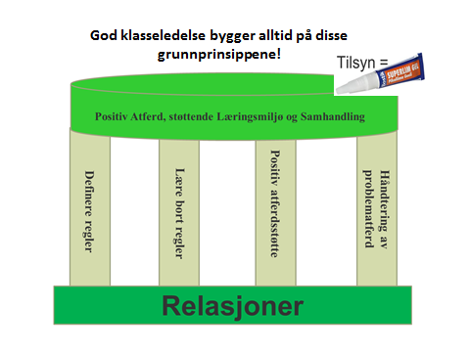

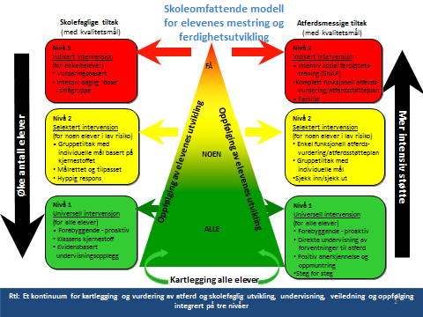

Oktober 2017

HANDLINGSPLAN MOT MOBBING og KRENKANDE ÅTFERD

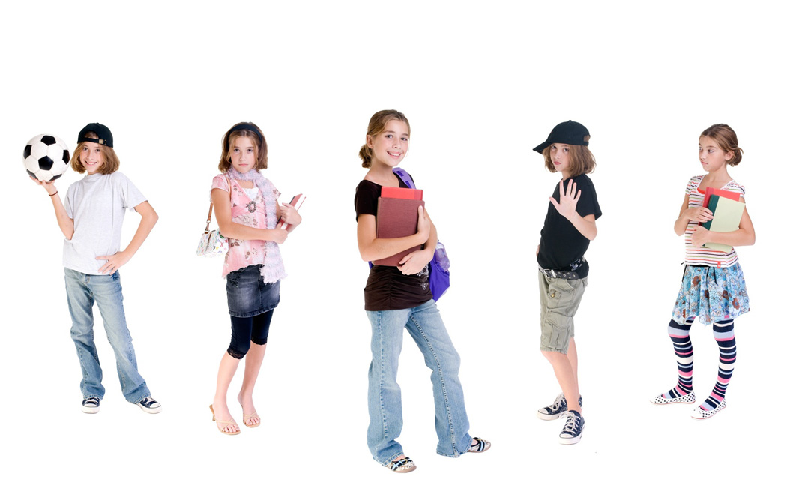

Det er eleven si subjektive oppleving som avgjer om skulemiljøet er trygt og godt.

Eit godt skulemiljø handlar om fellesskap og det å høyre til. Elevane har rett til å bli høyrt.

Skulen har nulltoleranse i forhold til mobbing og krenking, både verbalt,
non-verbalt, digitalt og fysisk.
Skulen aksepterer heller ikkje rasisme, vald, truslar eller trakassering.

Dette meiner vi om krenkingar:
Vi skal fremje ein kultur der vi bruker ord og handlingar som understreker at alle er ein del av fellesskapet.
Krenkjande ord og åtferd kan vere:
Ord eller handlingar som kan få ein til å bli nedstemt, lei seg, sint eller gir eit redusert sjølvbilete. Dette inneber mellom anna mobbing, erting, vald, rasisme, diskriminering, utestenging og uthenging.

Barn som vert mobba får skadd sjølvbiletet sitt og problem både med sosial åtferd og læring. Difor er mobbing eit alvorleg problem både for dei det gjeld og skulen. Det er alltid eleven si subjektive oppleving som må vere utgangspunkt for tiltak.

For dei er det viktigaste at dei som jobbar på skulen tek del i, og er opptatt av samspelet mellom elevane. Med andre ord, vaksne som bryr seg og tek ansvar når noen blir krenka.

Det er også viktig at elevane arbeider med å utvikle sosial kompetanse Vi må og legge vekt på at elevane blir vane med å lytte til det andre seier og ha respekt for andre sine eigenskapar og personlegdom.

Frå hausten 2011 begynte vi med PALS. Det inneber at vi jobbar systematisk med læringsmiljø (ansvar, respekt og omsorg ) og relasjonar mellom elevar.

Klasseleiing er og eit viktig område innan dette arbeidet.

TEIKN PÅ MOBBING KAN VERE
- eleven kjem med øydelagde klede eller bøker
- eleven går uvanlege vegar til og frå skulen
- eleven kjem i siste liten til skulen
- eleven stenger seg inne og vil ikkje ut etter skuletid
- skuleprestasjonane går ned utan spesiell grunn
- eleven vil ikkje på skulen og skuldar på vondt i hovudet og vondt i magen
- pengebruken aukar
- utstøytt frå gjengen, og frå uorganiserte aktivitetar i skuletida
- lærar observerer at noko går føre seg, men elevane prøver å skjule det
- eleven går åleine i friminutt
- eleven får ikkje vere i lag med dei andre – utestenging

Førebyggande tiltak

Skulenivå | Klassenivå | Elevnivå/foreldre/rådsorgan
Gå gjennom  ordensreglementet og arbeidet vårt med elevane sitt skulemiljø i personalet. Presisere varslingsplikta. Fokus på kva som skaper eit godt psykososialt miljø ved vår skule  Informere om aktivitetsplikta:  1. følje med  2. gripe inn  3. varsle  4. undersøke  5. sette inn eigna tiltak  Retten til å bli høyrt  Skape trygge arenaer - bygningar og uteareal.  Det må vere god vaksenkontroll med gode tilsynsordningar i friminutta. All mobbing må følgjast opp over lang tid.  Elevane blir aktivisert ute.  Rutinar for overgang barnehage/skule og frå 7. trinn til 8. trinn.  Felles aktivitetar på tvers av klassar.  Felles måltid | Gå gjennom pals-forventningar, ordensreglement og litt om korleis skulen arbeider for å hindre mobbing og krenking  Arbeide med pals - forventningar og øve på forventa åtferd  § 9 A Elevane sin rett til eit trygt og godt skulemiljø  Digitale media og mobbing på nett som tema i klassane | Informere alle rådsorgan om §9A  Tek opp ordensreglement  Skulemiljøutvalet har sine oppgåver  FAU sitt arbeid  Informasjon til foreldre, mellom anna på første foreldremøte  Lenke til «nullmobbing» på heimesida  Oppmode elevane til å seie frå viss dei blir krenka eller ser at andre blir krenka. Dette gjeld også i leksehjelptida, på SFO og på skulevegen.  Viktig med foreldresamarbeid i slike saker.  Vurdere om det er aktuelt med tverrfagleg samarbeid.
Årleg i elevsamtale gjennomfører kontaktlærar elevsamtale individuelt om mobbing. Vi bruker skjema frå ”Snakk med meg” på mobbing.no  Når yngre elevar føler seg utrygge, kan eldre elevar nyttast som fadrar.  Kontaktlærar følgjer opp dei elevane vi er urolege for med individuell samtale. Noen får tilbod om faste samtalar med personalet, helsesøster, fagarbeidar…  Palsteamet analyserer hendingsrapportar, set inn tiltak og vurderer effekten av dei.  Heile personalet tek sjekkliste A i pals ein gong i året | Trivselsundersøking. Vi brukar eige skjema, munnleg for dei minste  Elevundersøkinga  Observasjon | Elevsamtale minimum to gonger kvart år, jfr. skulenivå  Resultata av elev- og trivselsundersøkingane blir drøfta i personalet, rådsorgana og skulen følgjer opp aktuelle saker.  Rektor sitt ansvar å organisere dette.  Foreldremøte og  halvårssamtalar  Foreldrestyrte tiltak: foreldra blir bedne om å arrangere noko for klassane i fritida, t.d. venegrupper  Invitere foreldra, via klassekontaktane, til å engasjere seg meir i klassene sitt læringsmiljø
Elevrådet blir ein gong i året, beden om:  - å kartleggje stader på skulen som det er uttrygt å vere  - å uttale seg om kvaliteten på vakta i friminutt  Rektor/inspektør får uttalen og sørgjer for å følgje opp det som kjem fram | Helsesøster/ sosialped. rådgjevar har samtalegrupper  Foreldremøte og konferansetimar | Kontaktlærar samtalar individuelt  Legg spesielt merke til endringar i eleven sine prestasjonar  Læraren må spørje om kvaliteten på samspelet med andre  Lærarane ser etter teikn  på mistrivsel

Kva vi gjer når noen blir mobba/krenka

Handlingskjede | Handling | Ansvar
1 | Følje med på kva som skje i skulemiljøet | Alle
2 | Ved mistanke om krenking eller dårleg trivsel  1. eventuelt gripe inn  2. varsle rektor | Alle
3 | Undersøke påstand og omfang.  - Snakke med den som blir krenka  - Snakke med dei som krenkar  - Eventuelt snakke med andre som var involvert | Rektor eller den rektor delegerer det til
4 | Kontakte foreldra til begge partar | Kontaktlærar eller rektor
5 | Lage aktivitetsplan  - Kva for problem som skal løysast  - Kva for tiltak skulen har planlagt  - Når tiltaka skal gjennomførast  - Kven som er ansvarleg for gjennomføringa av tiltaka  - Når tiltaka skal evaluerast | Kontaktlærar i samarbeid med kollegaer og rektor
6 | Informere foreldra om aktivitetsplanen og få innspel frå dei | Kontaktlærar
7 | Starte opp med tiltak så snart som råd, helst parallelt med at ein lagar aktivitetsplan | Kontaktlærar
8 | Evaluere om tiltaka virka | Kontaktlærar i samarbeid med rektor
9 | Halde fram med tiltak til eleven opplever å ha det trygt og godt på skulen | Kontaktlærar i samarbeid med rektor
10 | Skrive logg undervegs for å dokumentere arbeidet i kvar enkelt sak | Rektor eller den han delegerer det til

Aktivitetsplan

Kva har hendt?

Tiltak | Ansvar for gjennomføring | Når

Dato for evaluering:

Skulen sin dokumentasjon i ei sak

Skulen har gjort føljande for å oppfylle aktivitetsplikta i saka:
Dato | Kva har skjedd - logg

VEDLEGG

Tillegg: Skjema til elevsamtale

FORNAMN: ___________________________ KLASSE: ____________

DATO (mnd/år): _______________

Kontaktlærar fyller ut skjemaet. Spørsmåla må tilpassast alder, men det er viktig innhaldet blir omtrent som tenkt. Rammene for samtalen bør lesast opp for eleven, før intervjuet, f.eks:

«Du kan sjølv velje kva for spørsmål du vil svare på, men det du seier må vere heilt sant. Berre dei vaksne på skulen og foreldra dine kan få kjennskap til det du seier. Ingen elevar på skulen får vite kva du har sagt dersom du ikkje ønskjer det.»

Spm. 1: Korleis trivst du på skulen? Kva liker du best, og kva kan bli betre?

Spm. 2: Kvifor trivst du i klassen? Kva liker du best, og kva kan bli betre?

Spm. 3: Kven er du mest saman med i friminutta? Skulle du ønskje at du hadde
fleire å vere saman med?

Spm. 4: Korleis trivst du med dei vaksne på skulen?

Spm. 5: Har du vorte mobba av nokon på skulen den siste tida? Dersom ja, ønskjer du å seie kven som gjorde det?

Spm. 6: Har du sett andre bli mobba på skulen den siste tida? Dersom ja, ønskjer du å seie kven som blei mobba og kven som gjorde det?

Spm. 7: Har du mobba nokon på skulen den siste tida? Dersom ja, ønskjer du å seie kven?

Spm. 8: Kan du nemne elevar som er spesielt flinke til å skape tryggleik og trivsel rundt seg?

Spm. 9: Ønskjer du ein ny, lengre samtale med ein vaksen på skulen? I tilfelle, med kven?

Takk for samtalen

